Instructions aux auteurs pour la préparation d’articles pour les rencontres A.S.I. 2007

PrénomAuteur NomAuteur*, PrénomAuteur NomAuteur*
PrénomAuteur NomAuteur**, PrénomAuteur NomAuteur***

*Adresse postale complète
adresse@email
http://www.une-page.html
**Autre adresse
autre-adresse@email
http://www.une-autre-page.html
***Encore une autre adresse
encore-une-autre-adresse@email

Résumé. Ces instructions pour la parution d’articles dans les actes doivent être respectées strictement pour assurer une présentation cohérente aux articles. Merci de ne pas modifier le formatage des différents textes. Ce résumé doit faire au plus 150 mots, en Times New Roman 9 points. Pour cela utiliser le style ASI Résumé. Les noms des auteurs ainsi que leurs adresses sont dans le style ASI Auteur Adresses. Le titre est dans le style ASI Titre article.

- Introduction

Exemple de titre de section de niveau 1. Il faut utiliser le style ASI Section Niveau 1 (Times New Roman, 12 points, gras) pour le titre de la section.
Chaque paragraphe est en Times 10 points, en utilisant le style ASI Paragraphe de texte sous MS Word. Merci de ne par changer les marges du documents

  - Section de niveau 2

Exemple de section de niveau 2. Il faut utiliser le style ASI Section Niveau 2 (Times New Roman, 11 points, gras)

    - Section de niveau 3.

Utiliser pour cela le style le style ASI Section Niveau 3 (Times New Roman, 10 points, gras). Le paragraphe suit le titre de la section.

  - Tables, Figures

Les légendes des tables et figures sont placées sous ces même éléments. Le texte des légendes est en Times New Roman 10 points italique (style ASI Légendes tables et figures). Il doit être centré.

Tab 1 – Utilise des « petites majuscules » pour l’identifiant. La table doit être centrée ainsi que sa légende. Le texte est en Times New Roman 10 points italique.

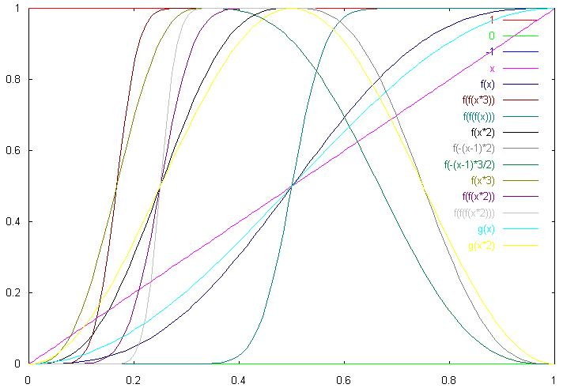
Fig. 1 - Style pour les figures. La figure est centrée sur la page ainsi que sa légende. Le texte est en 10 points

  - Notes de bas de pages

Le texte de la note est en Times 10 points.

  - Pas de pagination

Ne pas indiquer de pagination pour votre article car celle-ci sera ajoutée lors de la fabrication du numéro.

- Consignes pour les références

Les références sont en Times 10 Points. Dans le corps du texte, on utilise (Cleveland 1993) pour faire référence à un article avec un ou deux auteurs et (Symanzik et al. 1999) lorsque trois auteurs ou plus sont présents. Les titres des section Références, Annexes et Summary sont Times 14 (Style ASI Section pour références et annexes)

Références

Cleveland W.S. (1993), Visualizing data, Hobart Press, 1993.
Fayyad U., Piatetsky-Shapiro G. et Smyth P. (1996), The KDD process for extracting useful knowledge from volumes of data, Communications of the ACM, 39(11), pp 27-34.
Pickett R.M. et Grinstein G.G. (1988), Iconographics displays for visualizing multidimensional data, Proceedings of the IEEE Conference on System, Man, and Cybernetics 1988, pp 514-519.
Symanzik J., Ascoli G.A., Washington S.S. et Krichmar J.L. (1999), Visual data mining of brain cells, Computing Science and Statistics, Vol. 31, pp 445-449, 1999.

Annexe 1

Voici un exemple d’annexe.

Summary

Merci de ne pas changer le titre de cette section qui doit contenir la traduction en anglais du résumé présenté sur la première page.

